[붙임 6] 아이디어 제안서(서식)[부문1]
아이디어 제안서
접수번호 | ※ 미기재
공 모 명 | 제1회 대구광역시 기후·환경·탄소중립 공공데이터 AI 활용대회
성명 | 서순려
연 락 처 | 010-9943-1124 / soonryu74@gmail.com
아이디어 제목 | 대구 더위·미세먼지 건강 비서 — 폭염·미세먼지 위험을 사람마다 다르게 계산해 먼저 알리는 공공데이터 AI 서비스
■ 아이디어 개요
1) 배경: 폭염 문자는 모두에게 똑같이 오지만, 위험은 사람마다 다르다
- 대구 온열질환자는 2024년 67명에서 2025년 140명으로 2.1배가 되었다(질병관리청 온열질환 응급실감시, 발생지역 기준). 2025년 대구 140건 중 실외 발생이 87%(122건), 실외 작업장이 41%(57건)였고, 7월(72건)·8월(45건) 낮 시간에 집중됐다. 2011~2025년 누적 750건의 36%가 65세 이상이다.
- 대구 152개 행정동 중 군위군 면 지역은 65세 이상 비율이 55~61%, 달성군 하빈면 49%다(행정안전부 주민등록 인구, 2026.9.30). 같은 폭염경보라도 성서공단의 54세 배관공, 효령면의 81세 독거 어르신, 태전동의 8개월 아기 부모가 받아야 할 메시지는 다르다.
- 그런데 지금의 안내는 시·구 단위 재난문자, 미세먼지 앱, 날씨 앱이 따로 울린다. 수신자는 "그래서 나는 오늘 뭘 해야 하나"를 스스로 조합해야 하고, 가장 취약한 사람일수록 조합할 힘이 없다.
- 2026년 6월 기상청은 폭염특보를 3단계(주의보 체감 33℃·경보 35℃·중대경보 체감 38℃ 또는 기온 39℃)로 개편하고 열대야주의보를 신설하면서 "중단(Stop)·이동(Move)·확인(Check)" 행동수칙을 제시했다. 이 수칙을 개인별로 번역해 전달할 도구가 필요하다.
2) 핵심 과제와 아이디어
- 공개된 네 가지 공공데이터(기상청 특보, 에어코리아 대기질, 행정안전부 무더위쉼터, 행정동 인구+질병관리청 온열질환 통계)를 매시간 읽어, 시민이 한 번 입력한 최소 조건(나이·질환·하는 일·사는 동·독거·냉방기 유무)과 겹쳐 "지금 나의 단계"(관심·주의·위험)를 계산한다. 판정은 공개된 규칙이 하고, AI는 기상청 행동수칙과 통계를 조건별 쉬운말·다국어 문장으로 바꾼다.
- 단계가 바뀔 때만 알린다. 알림에는 오늘 할 일 3가지, 가장 가까운 열린 무더위쉼터, 혼자 사는 분이면 보호자에게 보내는 안부 확인 요청이 함께 간다. 탄소중립과의 연결: 낮 2~5시 집 냉방 대신 쉼터·도서관 이용을 권해 전력 피크를 분산하고, 행정동별 쉼터 이용·피크 분산 효과를 탄소중립지원센터에 되먹인다.
3) 기대효과 요약
- 시민: 내 조건에 맞는 한 줄 행동으로 온열질환·미세먼지 노출을 줄인다. 행정: 행정동 단위 위험 지도와 쉼터 수요를 실시간으로 본다. 센터: 폭염·탄소중립 홍보를 "내 동네 내 이야기"로 바꾸는 채널을 얻는다. 모든 입력이 공개 API라 즉시 구현·확장 가능하며, 작동하는 웹 데모를 이미 만들어 첨부 화면으로 제시한다.
■ 세부 추진방안
1) 서비스 작동 흐름
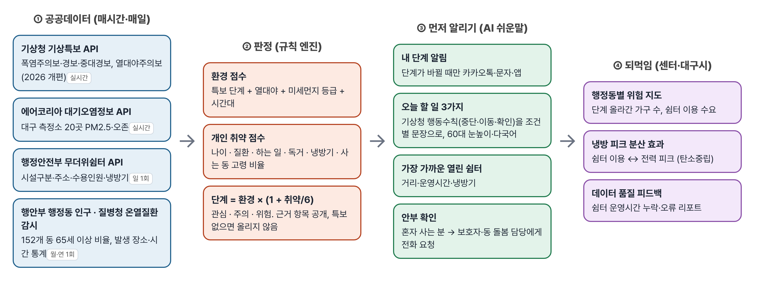
[그림 1] 데이터 흐름: ① 공공데이터 수집 → ② 규칙 엔진 판정 → ③ AI 쉬운말 알림 → ④ 센터·대구시 되먹임
2) 활용 공공데이터와 전처리
공공데이터 (출처) | 제공기관·주기 | 전처리·활용 방법
기상청_기상특보 조회서비스 API (공공데이터포털 15000415) | 기상청 · 매시간 | 대구 특보구역의 폭염주의보·경보·중대경보·열대야주의보 발효 여부와 통보문을 읽어 환경 점수 입력. 2026년 개편 기준(체감 33/35/38℃, 밤최저 25℃) 적용
한국환경공단_에어코리아_대기오염정보 API (15073861) | 한국환경공단 · 매시간 | 대구 도시대기 측정소 20곳(수창동·본동·태전동 등)의 PM2.5·오존 등급. 사용자 행정동에서 가장 가까운 측정소 매핑
행정안전부_무더위쉼터 API (15138456) | 행정안전부 · 일 1회 | 시설구분·주소·수용인원·냉방기 보유 → 좌표 변환 후 거리순 정렬. 운영시간(경로당·주민센터·은행·야간쉼터)은 구·군 공고에서 AI가 구조화해 보강
행정안전부_지역별(행정동) 성별 연령별 주민등록 인구수 (15097972) — 2026.9.30 실측 확보 | 행정안전부 · 월 1회 | 대구 152개 행정동의 65세·75세 이상, 0~4세 인구 비율 산출 → 행정동 취약도, 지역 위험 지도
질병관리청_온열질환 감시 데이터 2011~2025 (15149889) — 대구 750건 실측 확보 | 질병관리청 · 연 1회 | 발생 장소(실외 작업장·길가·논밭·집)·시간·연령·구군 집계 → 개인 취약 가중치와 행동 문장의 근거. 연보 발간 시 갱신
대구 D-데이터허브 녹지·공원, 온실가스종합정보센터 지역 인벤토리 (확장) | 대구광역시·환경부 | 행정동 녹지율 보조 지표, 쉼터 이용↔전력 피크 분산 효과 추정의 배출계수

- 규칙: 원자료 값은 바꾸지 않고 집계·필드 선택만 한다. 모든 출처·라이선스(이용허락범위 제한 없음)를 붙임 5에 기재한다. 개인정보는 이름·주소·병명을 받지 않고 조건만 받으며, 알림 신청 시에만 연락처를 보관한다.
3) 판정 규칙 (규칙 엔진, 공개)
항목 | 점수와 근거
환경 점수 | 폭염주의보 +2, 경보 +3, 중대경보 +4 / 열대야주의보 +1 / PM2.5 나쁨 +2, 매우나쁨 +3 / 오존 나쁨 +1 / 낮 12~17시 +1 (대구 온열질환 발생이 가장 많은 시간대)
개인 취약 점수 | 75세 이상 +3, 65세 이상 +2 (누적 36%가 65세 이상) / 실외 작업 +3 (2025년 41%가 실외 작업장) / 실외 운동 +2, 도보 이동 +1 / 심뇌혈관·당뇨·신장·정신질환·이뇨제 복용 각 +2 / 호흡기질환 +2 (미세먼지·오존) / 임신·영유아 돌봄 +2 / 독거 +2 / 냉방기 없음 +2
단계 계산 | 총점 = 환경 × (1 + 취약/6). 5 이상 "주의", 9 이상 "위험". 폭염중대경보에 취약 조건이 하나라도 있으면 바로 "위험". 특보·나쁨이 없으면 "관심" 이상으로 올리지 않는다(과잉 경보 방지).
근거 공개 | 결과 화면에 환경·개인 항목별 점수와 이유를 모두 표시한다. 가중치는 설계값이며 보건소·현장 실무자 검토로 조정한다(JSON 한 파일).

4) AI 활용 방법
- 쉬운말·다국어 행동 문장: 규칙이 조건에 맞는 행동 항목(예: 실외 작업자 + 경보 → 12~17시 회피, 1시간마다 휴식)을 고르면, AI(LLM)가 기상청 행동수칙·온열질환 통계 원문만 컨텍스트로 받아 60대 눈높이의 한 문장과 다국어(베트남어·중국어 등 외국인 노동자 언어)로 바꾼다. 원문 범위 밖의 내용은 쓰지 못하게 컨텍스트를 제한하고, 생성 문장은 사람이 검수한 뒤 템플릿으로 저장해 재사용한다(매 알림마다 생성하지 않아 비용·환각 위험을 낮춤).
- 공고·지침 구조화: 구·군이 공고하는 무더위쉼터 운영시간·야간 개방·주말 개방 정보는 PDF·게시글로 흩어져 있다. AI가 문장에서 시설명·시간·기간을 추출해 초안을 만들고 사람이 승인해 쉼터 데이터에 보강한다. 제안자는 같은 방식(지침 PDF → 규칙 추출 → 승인)을 다른 공공 AI 과제에서 구현·운용한 경험이 있다.
- 자연어 질문: "오늘 밭일 나가도 돼요?" 같은 질문을 조건(실외 작업·시간대)으로 구조화해 프로필에 반영 제안. 판정은 여전히 규칙이 한다.
- AI가 하지 않는 일: 위험 단계 판정, 의학적 진단. 모델명·프롬프트·컨텍스트는 로그로 남기고(붙임 4), 화면에 "참고용, 진단 아님, 어지럼·구토 시 119"를 상시 표시한다.
5) 알림·쉼터·안부 확인 설계
- 알림 시점: ① 내 단계가 바뀔 때(특보 발효·해제, 농도 등급 변화) ② 매일 11시 "가장 더운 시간 전" ③ 열대야주의보 시 밤 준비 ④ 혼자 사는 분은 보호자에게 안부 확인 요청(기상청 수칙 3단계 "확인"의 자동화). 응답이 없으면 동의한 경우 동 행정복지센터 돌봄 담당에게 전달.
- 쉼터: 행정안전부 쉼터 API를 거리순으로 보여 주되, "지금 열려 있는지"를 운영시간 데이터로 표시한다. 야간·주말에 열린 곳(은행·편의점·24시 쉼터)을 우선 노출한다.
- 채널: 카카오톡 알림톡, 문자, 앱 푸시. 스마트폰이 없는 어르신은 보호자 대리 수신과 경로당 게시용 "오늘 우리 동 단계" 인쇄 카드로 보완한다.
6) 스토리보드 (작동 데모 화면)
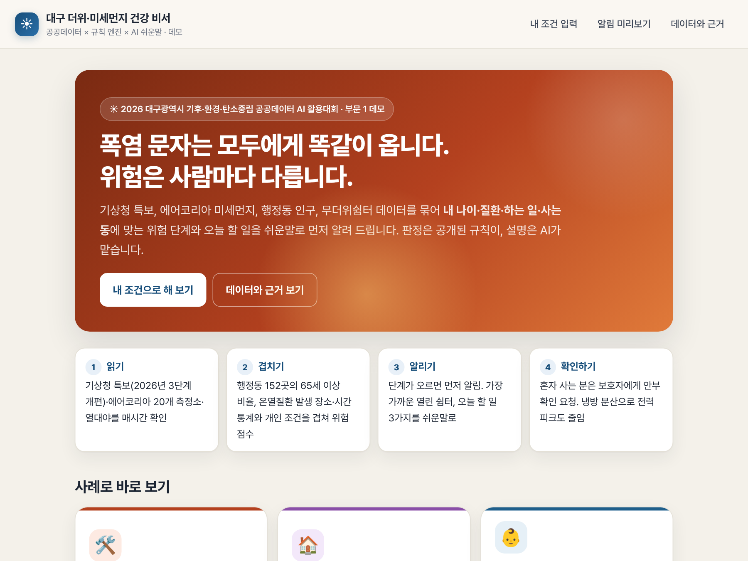
[화면 1] 홈: 사례 3종 원클릭, "왜 대구인가" 실측 수치
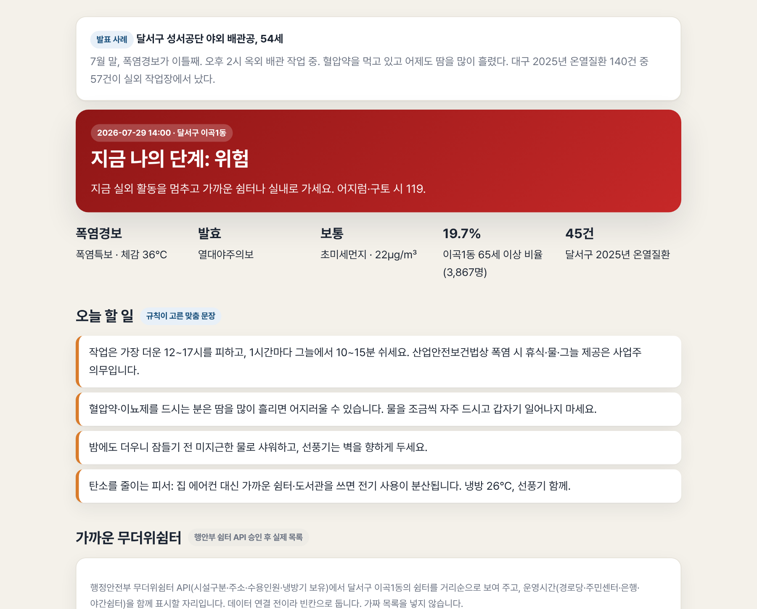
[화면 2] 결과: 달서구 야외 배관공 사례 — 단계·환경·행정동 고령 비율·오늘 할 일
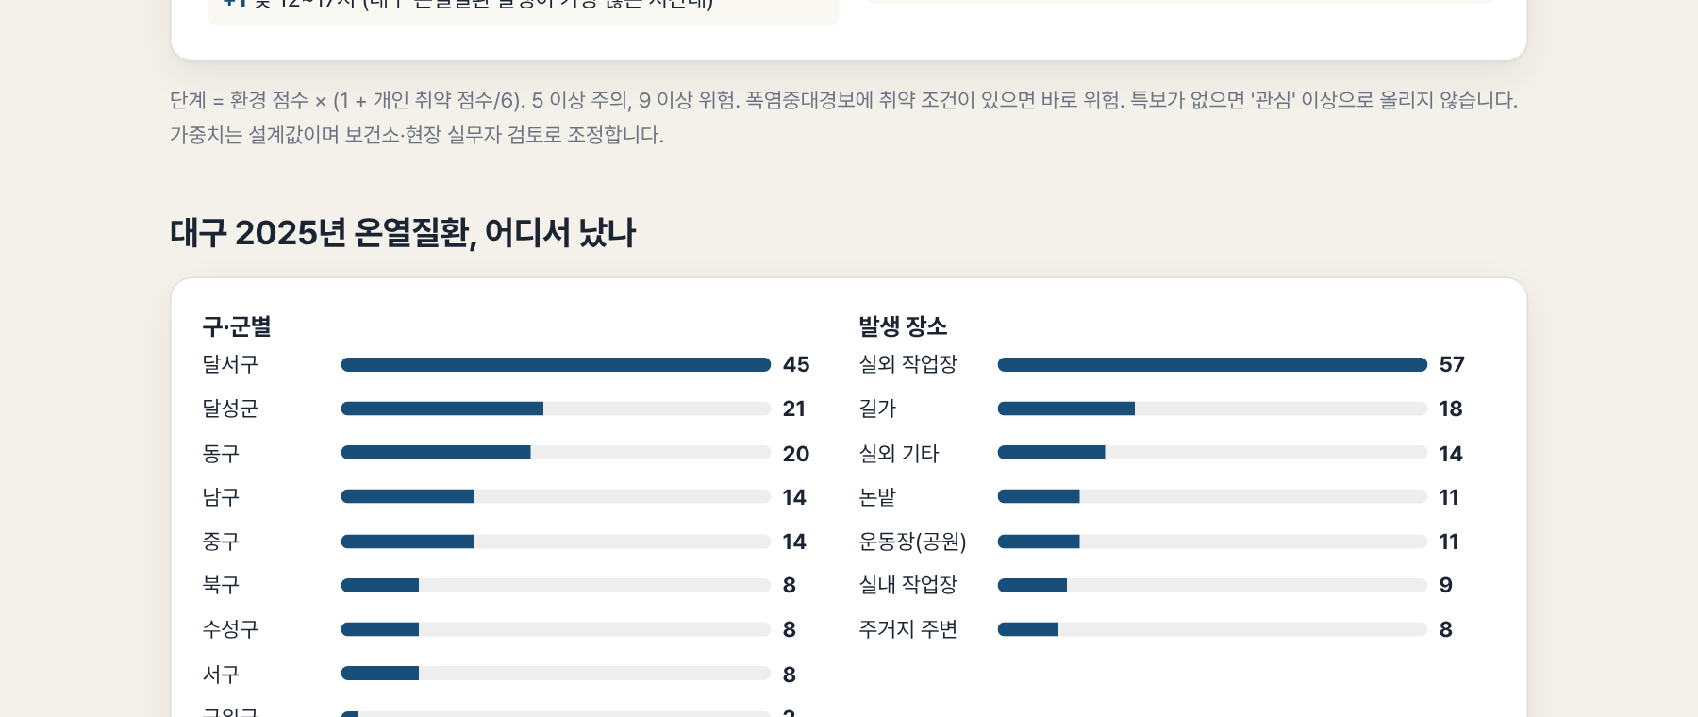
[화면 3] 점수 근거: 환경 점수와 개인 취약 점수를 항목별로 공개
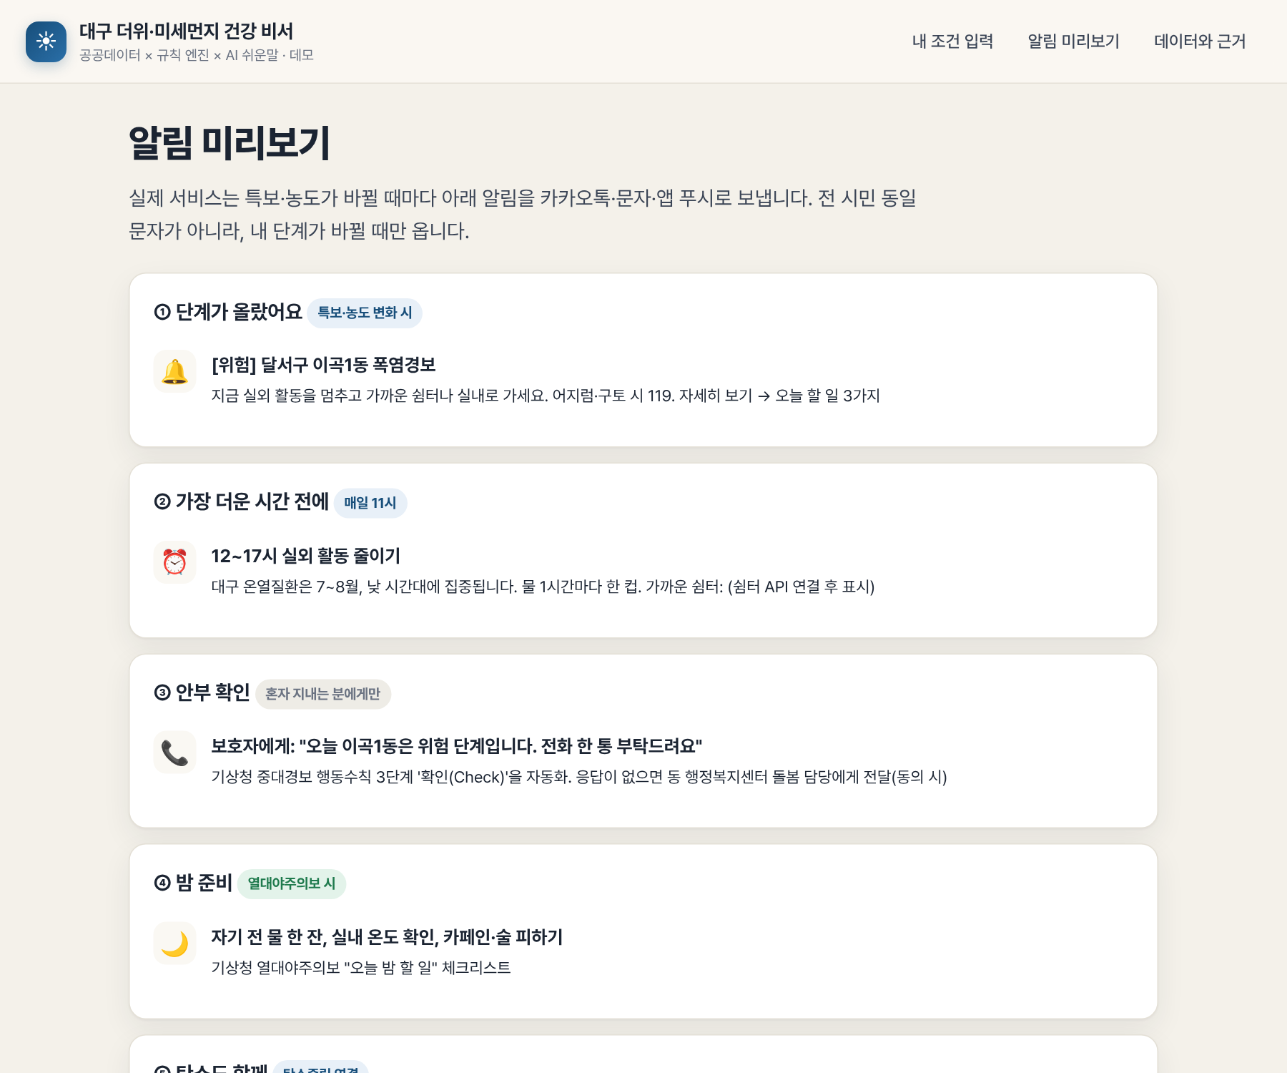
[화면 4] 알림 미리보기: 단계 변화·11시 사전 알림·안부 확인·밤 준비·탄소중립 연결
7) 기술 구성과 일정
단계 | 기간 | 내용 | 산출물
0 | 완료 (11월) | 온열질환 감시·행정동 인구 실데이터 확보·집계, 규칙 엔진, 사례 3종 웹 데모(정적 웹, 서버 없음) | 데모 URL, 집계 JSON
1 | 1개월 | 기상청 특보·에어코리아·쉼터 API 연결(활용신청 완료), 매시간 수집 자동화(GitHub Actions), 쉼터 운영시간 AI 구조화 | 실시간 판정, 쉼터 지도
2 | 2개월 | 카카오 알림톡·안부 확인, 다국어 카드, 행정동 위험 지도(센터용), 구·군 보건소 실무자 5명 규칙 검토 | 파일럿 100가구
3 | 2027년 여름 | 폭염대책기간(5.15~9.30) 실운영, 쉼터 이용↔전력 피크 분산 효과 측정, 연보로 가중치 갱신 | 운영 보고서

- 기술: Python 수집·집계, JavaScript 규칙 엔진(브라우저에서 실행, 서버 비용 없음), OpenAI 호환 LLM API(국산 모델로 교체 가능), 정적 웹 + 서버리스 함수. 모든 코드와 규칙 JSON을 공개 저장소에 둔다.
■ 실현 가능성 및 기대효과
1) 실현 가능성
- 데이터: 다섯 가지 핵심 데이터가 모두 공공데이터포털에 개방돼 있고 이용허락 제한이 없다. 이 중 두 가지(온열질환 감시 33,360건, 행정동 인구 3,619개 동)는 이미 내려받아 대구 집계를 끝냈고, 나머지 세 API는 활용신청 절차만 남았다.
- 구현: 규칙 엔진과 화면이 정적 웹으로 이미 작동한다. 실시간 연결은 API 호출을 붙이는 작업이며, 알림톡 비용(건당 10원 안팎)과 LLM 비용(템플릿 재사용으로 월 수만 원) 외 서버 비용이 거의 없다.
- 현장 적용: 탄소중립지원센터·구군 보건소·동 행정복지센터가 이미 수행하는 폭염 취약계층 안부 전화를 "오늘 단계가 오른 가구" 순으로 정렬해 주는 보조 도구로 바로 쓸 수 있다. 시민 대상 서비스와 행정 대상 지도를 같은 데이터로 만든다.
2) 시민 편익
- "오늘 나는 무엇을 하면 되는가"가 한 문장으로 온다. 실외 노동자에게는 휴식 시간, 어르신에게는 가장 가까운 열린 쉼터, 아기 부모에게는 미세먼지와 더위 중 무엇을 먼저 피할지. 전 시민 동일 문자가 아니라 내 단계가 바뀔 때만 와서 알림 피로가 적다.
- 혼자 사는 어르신은 보호자가 멀리 있어도 "오늘 전화 한 통"이 자동으로 요청된다. 기상청이 중대경보 수칙에서 "독거노인·이웃에게 전화하는 것이 생명을 구하는 가장 빠른 방법"이라 한 그 행동을 시스템이 떠올려 준다.
3) 기후·탄소중립 효과
- 적응: 폭염·미세먼지 건강 피해를 줄이는 것은 기후위기 적응의 핵심 과제다. 대구는 온열질환이 2년 새 2.1배가 된 도시이고, 2026년 전국 추정 사망자는 36명으로 전년보다 늘었다.
- 감축: 폭염일 전력 피크는 냉방이 만든다. 낮 2~5시 집 냉방 대신 쉼터·도서관 이용을 권하고 "냉방 26℃ + 선풍기"를 함께 안내하면 피크가 분산된다. 행정동별 쉼터 이용 수와 한전 시간대 전력 통계를 결합해 분산 효과를 추정하고, 센터의 탄소중립 홍보 자료로 제공한다.
4) 센터·대구시 활용 가치
- 행정동 위험 지도: 단계가 오른 가구 수·쉼터 수요를 지도로 보여 주어 이동형 쉼터 버스 경로, 살수차, 경로당 연장 운영 결정에 쓴다.
- 홍보·교육: 사례 3종과 쉬운말 카드는 그대로 시민 교육 자료가 된다. 수상작 저작권 조항에 따라 센터가 복제·배포·2차 저작에 무상 활용할 수 있도록 공개 저장소로 제공한다.
- 데이터 품질 되먹임: 쉼터 운영시간 누락·오류, 측정소 결측을 집계해 행정안전부·환경공단·대구시에 리포트한다.
5) 지속가능성과 정직한 한계
- 지속: 규칙은 JSON 한 파일이라 매년 질병관리청 연보와 기상청 기준 변경을 반영하기 쉽다. 입력 API만 바꾸면 한파·미세먼지 비상저감조치로 확장된다.
- 한계: 가중치는 설계값이며 효과는 아직 측정 전이다. 파일럿 지표(알림 후 쉼터 이용률, 안부 확인 응답률, 사용자 이해도)를 2027년 여름에 확보한다. 특보·농도 실시간 연결은 API 승인 후이며, 데모의 날씨 상황은 시나리오 입력임을 화면에 표시했다. 무더위쉼터 목록은 데이터 연결 전이라 빈칸으로 두고 가짜 목록을 넣지 않았다.
■ (자유 기재) 실측 데이터 요약·수행 역량·확장
1) 대구 온열질환 실측 (질병관리청 감시 데이터, 발생지역 기준)
구분 | 2025년 (140건) | 비고
구·군 | 달서구 45, 달성군 21, 동구 20, 남구 14, 중구 14, 북구 8, 수성구 8, 서구 8, 군위군 2 | 달서구·달성군·동구가 61%
발생 장소 | 실외 작업장 57, 길가 18, 실외 기타 14, 논밭 11, 운동장·공원 11, 실내 작업장 9, 주거지 주변 8, 집 6 | 실외 122건(87%)
월 | 5월 5, 6월 17, 7월 72, 8월 45, 9월 1 | 7~8월 84%
연령 | 20대 17, 30대 19, 40대 18, 50대 29, 60대 34, 70대 10, 80대 10, 90대 1 | 65세 이상 26% (누적 36%)
연도 추이 | 2018년 122 → 2023년 59 → 2024년 67 → 2025년 140 | 전국 2025년 4,460명

2) 대구 행정동 고령 인구 (행정안전부, 2026.9.30)
- 대구 전체 65세 이상 541,795명 / 2,345,828명(23.1%). 152개 행정동 중 65세 이상 비율 상위: 군위군 산성면 61.3%, 의흥면 60.6%, 삼국유사면 60.3%, 우보면 59.7%, 소보면 57.6%, 효령면 54.7%, 부계면 54.1%, 달성군 하빈면 48.8%. 반면 달서구 이곡1동은 19.7%로, 같은 폭염경보에서도 동별 우선순위가 다르다.
3) 수행 역량
- 제안자는 질병관리청 수도권질병대응센터 만성질환사업과 보건연구관으로, 온열질환·만성질환 감시와 건강 지표 분석을 업무로 다룬다. 개인 프로젝트로 ① 공공 지침 PDF를 규칙으로 추출·승인·판정하고 쉬운말·다국어 안내장을 생성하는 앱(2026 공공 AI 대전환 챌린지 출품) ② 고용24 API 기반 경력 전환 웹 MVP(2026 고용24 AI 해커톤) ③ 지역 건강프로파일 대시보드(질병관리청 지역사회건강조사 171개 지표, 258개 지역)를 설계·구현했다. 이번 데모도 같은 방식으로 혼자 설계·구현했다.
4) 확장 계획
- 한파·미세먼지 비상저감조치·오존주의보로 입력 확장(같은 규칙 구조). 외국인 노동자 다국어 카드(달성군·성서공단). 경로당·사업장 단위 "우리 집단 단계" 게시판. 다른 광역시로 이식(행정동 인구·특보구역 코드만 교체).
※ 사용 공공데이터 목록·URL은 붙임 5, AI 프롬프트 활용 내역은 붙임 4에 기재. 데모 소스와 집계 JSON은 공개 저장소(soonryu74.github.io/daegu-heat)에 둔다.

